**Innhold**

Prosjektbeskrivelse 1

Infrastruktur 1

Programvare 1

Brukerstøtte 2

Prosjektbeskrivelse

Spillet er et tekstbasert rollespill med enkel UI. Alle rom er tilfeldig lagd. Spillet har lokale filer med alle våpen, rustninger, velsignelser og fiender. Når man er på startmenyen kan man velge å oppdatere de lokale filene og overskrive med informasjon fra databasen. Informasjonen på databasen kan endres på gjennom en admin-side. Spillet har også en «dice» funksjon som lar spilleren kaste terning for å avgjøre hendelser.

Infrastruktur

Oppgaven min består av selve spillet, apache-nettsiden, og mysql-databasen. Spillet er klientsiden, den skal være enkel å bruke og skal kunne brukes både online og offline. Apacheserveren brukes kun av utviklere som jobber på spillet. De kan bruke nettsiden til å oppdatere de lokale filene, og dermed innholdet i spillet. Mysql-databasen brukes både av sluttbruker og av utvikler: sluttbrukeren henter informasjon derfra, mens utvikleren oppdaterer informasjonen.

Programvare

Spillet er nesten bare skrevet i java med litt sql for å hente info fra databasen. Java er et objekt-orientert programmeringsspråk som brukes mye til backend development. Java har ganske streng syntaks, så selv med bare små feil nekter programmet å kjøre. Fordelen med Java er at man tvinges til å løse småfeil etterhvert som de dukker opp. Da minsker faren for at det oppstår store feil senere, som krever mye arbeid for å lokalisere og løse. Nettsiden er hovedsaklig skrevet i php, med litt html og css. Php brukes mye til å lage dynamiske nettsider. I php kan man både programmere mot databaser, men også skrive ren html kode. Jeg har valgt å style nettsiden så lite som mulig, men bevisst holdt den enkel og oversiktlig fordi det kun er it-personell som skal bruke den.

Jeg har valgt å bruke MySQL fordi det er åpen kildekode og kompatibelt med nesten alle os-er. Den er også både rask og enkel og lære. Neste termin skal gå over til postgresql som ikke bare kan lagre strings og integers, men også bilder og filer. Da tenker jeg at man skal kunne lagre spilleren både lokalt og på databasen.

Brukerstøtte

Jeg har lagd to manualer, en for sluttbruker som skal spille spillet og en for utvikler som skal sette opp/drifte prosjektet. Jeg har også brukt universell utforming og design til å gjøre både spillet og nettsiden intuitiv og enkel å bruke. For eksempel har jeg bare brukt svart og hvit som er en stor kontrast sånn at også fargeblinde kan spille spillet, eller drifte nettsiden. Opplæringsmaterialene for sluttbruker og utvikler, samt kommentarer i koden, gir en god forståelse av prosjektet.

**Dette er designet til spillet:**

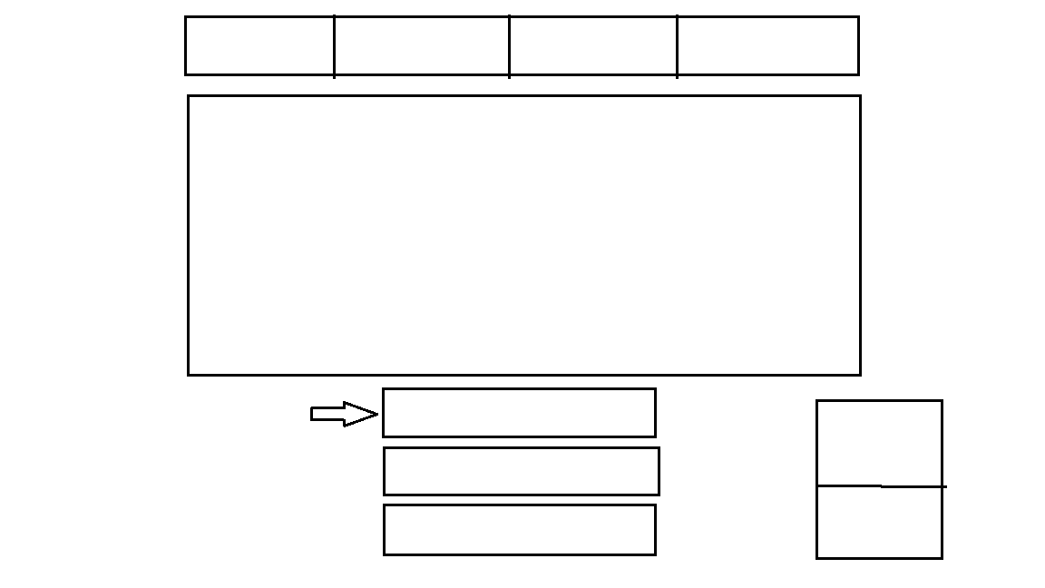

Spillet skal også kunne spilles på konsoll/med kun tastetrykk. Da tenker jeg å ha en pil som flytter seg utifra hva som blir markert.